首届成渝地区双城经济圈法治论坛

人民法庭参与乡村振兴基层社会治理的应然逻辑与实然构造
——基于法律史学、法社会学等多视角分析
王海波 李奇伟
“法与时转则治，治与世宜则有功。”党的十九大报告提出实施乡村振兴战略，加强农村基层基础工作，健全自治、法治、德治相结合的乡村治理体系。乡村人民法庭是中国司法体系的“神经末梢”，直接化解农村矛盾纠纷，参与基层社会治理。《最高人民法院关于进一步加强新形势下人民法庭工作的若干意见》指出，人民法庭的核心职能是行使审判权，参与基层社会治理是重要综合职能。但随着诉讼案件“爆炸式”增长，人民法庭面临着指导人民调解等综合职能弱化、法理与礼俗冲突、参与综合治理主导力不足、传统诉讼解纷终局性弱化等现实问题，应深入剖析乡村法治文化与社会运行的内在逻辑，借鉴中国古代优秀传统文化和社会治理理念，探索建立符合新时代乡村振兴背景下人民法庭参与基层社会治理的新路径。
关键词：人民法庭 乡村振兴 社会治理 路径
- 现实检视：乡村振兴建设中人民法庭参与基层社会治理的实证考察
（一）人民法庭指导人民调解等综合职能弱化
根据目前的司法体制改革要求，人民法庭应当立足于代表国家行使审判权的核心职能，积极参与乡镇、县域治理创新和法治化综合治理，在完善基层矛盾纠纷预防化解机制和诉非衔接的多元纠纷解决机制中发挥桥梁纽带作用。笔者对G市6基层法院21个人民法庭在2017年至2020年期间参与基层社会治理主要活动情况进行了梳理，如表1所示，人民法庭法官到辖区乡镇共指导基层治理153次，指导调解组织调解326次，指导村干部调解195次，指导德高望重人员调解76次，开展专门普法活动274次。G市人口总数467万人，包含农村人口数372万人，所辖乡镇180个。在G市管辖范围、人口数量范围内，虽然近四年人民法庭审理了大量诉讼案件，开展以上参与基层社会治理主要活动的数量极少，综合职能弱化显著。
乡村矛盾纠纷解决路径包括私力救济、社会救济与公力救济，人民法庭解决纠纷仅是公力救济中的一种（见图2）。在不同救济方式解决乡村矛盾纠纷时，其他救济方式易受干扰，司法独立性属性使得人民法庭在解决纠纷时与其他主体形成一种竞争甚至冲突关系，人民法庭在处理因村委会等其他主体未解决的纠纷时，仍然要对纠纷涉及的事实进行重新调查，在人民法庭认定事实和判断结果出现与先前不一致时，既造成当事人诉累，也有损人民法庭的司法权威。在综合治理联动协调机制尚未形成的情况下，人民法庭参与社会综合治理的重要职能弱化。
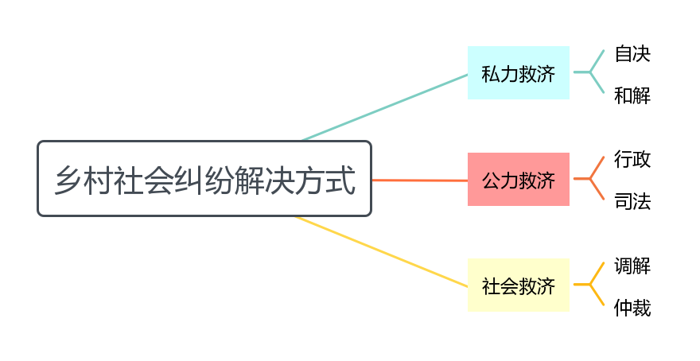
图2：乡村社会纠纷解决方式
（二）人民法庭与审判法庭功能同质化加剧
《最高人民法院关于进一步加强新形势下人民法庭工作的若干意见》中明确规定：“牢牢把握司法为民公正司法工作主线，代表国家依法独立公正行使审判权，是人民法庭的核心职能。依法支持其他国家机关和群众自治组织调处社会矛盾纠纷，依法对人民调解委员会调解民间纠纷进行业务指导，积极参与基层社会治理，是人民法庭的重要职能。”然而，人民法庭在实践中以案件审判为中心，以追求办理诉讼案件数量不断增加为目标，走入了重审判、轻指导的误区，背离了改革初衷，俨然成为纯粹的审判法庭。例如在部分农村人民法庭设立了驻村纠纷化解工作站、家事纠纷调解室等，虽然初衷是立足于解决纠纷、便利当事人，但是实践中大多流于形式，未发挥实质性作用。人民法庭员额法官为尽力完成审判工作，逐渐忽视、弱化人民法庭固有的包括庭前调解、指导调解、入户走访、巡回审判等职能，人民法庭与审判法庭功能同质化趋势加剧。
（三）司法审判解纷效果局限致使纠纷难以终局化
通过人民法院办案系统提取G市W县4个乡村人民法庭2017年至2020年审理案件的上诉率数据发现，在整体案件数量增长的情况下，案件上诉率总体保持上升趋势，村民无法满足于纯粹依靠人民法庭作出判决解决纠纷（见图3）。
虽然大多数当事人选择通过诉讼方式解决纠纷，但是法院裁判并不是纠纷得以终局化解的标志，单纯通过司法判决方式化解矛盾纠纷与调解方式相比效果较差。人民法庭受理当事人起诉的一审案件，所做出的裁判既不能认定为纠纷化解的终局性标志，也不能根本上消除当事人双方心理上分歧和对抗。当人民法庭作出的裁判中对双方当事人责任承担、权益分配不符合当事人心里预期时，往往会进一步加剧双方当事人之间的对抗与敌对心里，诉讼裁判结果反而成为矛盾激化的导火索。
（四）村民观念落后造成法理与礼俗失衡
农村矛盾纠纷逐渐由生活性矛盾向结构性矛盾转变，矛盾纠纷的结构性变化与利益关系的复杂化使得人民法庭受理案件的种类呈现多元化趋势。虽然在农村经济基础改善背景下矛盾纠纷依然存在一定的乡土性，但是已经实现了由“传统熟人社会”纠纷向“半数人社会”纠纷的演变、更迭。村民观念更新的滞后性造成无法及时与法理理念相适应，这种滞后性容易产生法理与礼俗之间的冲突与对抗。其一，当人民法庭阐述的法理与农村传统礼俗存在较大分歧时，对其利益产生影响的村民会选择遵从传统礼俗而对抗法理及其强制执行力。其二，当传统礼俗落后于先进的意识形态时，代表国家司法审判权的人民法庭通过法理对其予以遏制并改进。例如，部分少数民族村规民约中规定外嫁女虽户籍不在本地，但对征地补偿收益享有一定的分配权，与法律法规基本原则相悖。村民观念落后造成的法理与礼俗冲突势必会成为人民法庭发挥应有职能从而实质化解纠纷的阻碍。
二、问题之源：人民法庭参与乡村振兴运行困境的原因剖析
人民法庭的重要综合职能是依法支持国家机关与组织解决纠纷、指导调解、参与基层社会治理，但在实践中因各种客观因素的阻碍发挥不充分，主要有以下原因：
- 诉讼案件增多，审判任务繁重
人民法院员额制法官改革后，为了严格落实司法责任制改革的要求，实现“让审理者裁判”目标，必须将案件的审判权、判断权赋予至主审法官，以此保证审判的独立性与客观性。法官对案件有关的法律法规理解、对法律条文的适用均由承办法官独立进行后依法裁判，不能向上级法院请示，上级法院也不对具体案件的裁判予以干涉，员额法官办案量实质上不断增加。立案登记制改革后，立案审查并非人民法院受理案件的前置程序，一定程度上增加了人民法院收案数量，进一步增加了员额法官、审判辅助人员的工作量。另外，人民法庭法官不仅要处理日常性的审理案件、信息调研、行政管理、普法宣讲、信访接待等工作，还要承担一部分与乡镇事务有关的维稳、对口帮扶、走访调研等工作，案多人少矛盾在人民法庭中显得格外突出。
（二）奖惩追责机制缺位导致综合职能发挥动力不足
在司法体制改革过程中，人民法庭转型升级蕴含的参与基层社会治理职能逐渐弱化，指导人民调解等工作开展积极性不高，存在消极完成任务现象，目前没有任何正式规范性文件对该问题提出解决方式。司法体制改革与乡村振兴战略实施的内在要求之一就是人民法庭立足于审判核心职能，通过各种方式参与基层社会治理，切实发挥人民法庭为社会发展提供司法保障方面的桥梁纽带作用。但是，现有制度针对人民法庭参与基层社会治理既没有从奖励角度，也没有从追责角度进行衡量与考核。《最高人民法院关于进一步加强新形势下人民法庭工作的若干意见》中仅规定“对人民法庭发生的重大违法违纪案件，在对直接责任人进行责任追究的同时，对有关法院领导干部进行问责，及时发现和纠正人民法庭干警在纪律作风方面存在的问题，以零容忍态度严肃查办违法违纪案件”,未对追责的具体规则与标准予以细化与明确。与此同时，制度未对乡村振兴背景下人民法庭参与基层社会治理予以正面评估和奖励，缺乏正面的评估与奖励机制。另外，在人民法庭做好审判工作前提下因怠于参与基层社会治理而造成不当后果时，没有明显的个人业绩影响，人民法庭参与基层社会治理积极性不高的主要因素就源于该制度漏洞。从人民法院内部队伍建设机制上来看，人民法庭干警在人员定期轮岗交流、提拔任用、表彰奖励、晋级晋升等方面需要通过建立体制机制得到保障与倾斜。
（三）法理与传统习俗、礼俗的割裂与冲突
法治社会的核心要义是法律规范作为一切秩序维持的基本准则。社会关系类型的多样化要求不同的治理机制对其进行秩序维持，以达到平衡、稳定状态，避免冲突、对抗，保障社会平稳运行（见表1）。随着乡村条件改善与经济发展，乡村社会关系由传统单一型的“熟人社会”向复合型“半熟人社会”转变，这种“半熟人社会”是由熟悉关系与陌生关系共同组成，传统的乡村秩序依靠道德、礼俗、习惯基本可以维持平衡状态，但复合型关系需要传统礼俗与法理权威共同调整。
表1：不同类型社会关系与秩序维持机制
状态 | 熟悉关系 | 陌生关系 | 复合型关系
冲突、对抗 | 礼俗、道德 | 法律 | 法律、礼俗
平衡、稳定 | 情感、礼俗、道德 | 利害无涉 | 法律、礼俗
其一，人民法庭在改革进程中忽视了乡村社会中传统礼俗的权威性和规则性，造成法理与礼俗之间的对抗。不可否认作为社会关系调整工具的传统礼俗存在不足之处，但是，人民法庭在不断通过具有强制执行性的法理规范改造、替代具有教化权威的传统礼俗，法理规范逐渐演进为化解乡村社会矛盾纠纷的主要力量，难免会有司法取代礼俗之嫌疑。村民的生产生活被这种强制性约束不断规制，进一步加剧了传统礼俗与现代法理的割裂与冲突，导致司法解纷终局性功能弱化。如何在二者之间构建协调、平衡机制，实现法理与礼俗的统一，法律效果与社会效果的同频共振，是人民法庭角色转变的重要考虑因素。
其二，制度的模糊造成礼俗与法理的冲突。例如，城乡二元的户籍制度、计划生育政策、乡村土地集体所有制等，制度本身仅对权属关系进行了模糊规定，但是其内在的权能和权效的发挥取决于各地的制度实践。
（四）其他主体解纷能力局限导致治理主体单一化
“党委领导、政府负责、社会协同、公众参与、法治保障”是党中央、国务院对社会治理主体及职能的分工。人民法庭参与基层社会治理的主体地位不明确，造成其权力匹配、职能定位、责任承担在综合治理体系中难以确定，进而导致与其他解纷主体互动过程中的沟通、协调存在障碍。一方面，其他解纷主体难以具备司法权独立属性，或多或少在化解纠纷过程中受制于乡村人情关系，甚至偏袒一方纠纷主体，致使另一方纠纷主体无法通过正常纠纷化解渠道解决问题。例如，村委会成员多是本村成员，与其他村民存在一定的亲属、熟人关系，加之部分村委班子之间不和谐因素，很难在处理矛盾纠纷时做到客观、公正，甚至将权力作为资源进行利益互惠交换的工具。另一方面，其他解纷主体法律知识储备不足难以应对疑难复杂、新型矛盾纠纷，或受日常事务性工作影响，工作被动化、消极化。虽然人民法院搭建了纠纷多元化解平台，但是人民法庭参与乡村治理的体制机制未形成系统化，部分联动功效未实际发挥。有些解纷主体为转移矛盾或减少工作量，甚至采取将本应在职责范围内处理的纠纷推诿给人民法庭，造成实质化解纠纷主体单一化趋势。
三、以古鉴今：法律史学与法社会学视域下基层社会治理的内生逻辑与借鉴
纵观中国古代传统的基层治理模式，核心是国家行政权力与民间自治权力之间的关系问题。中央与基层社会的关系，既不是“皇权不下县”的地方自治，也不是“普天之下莫非王土”的集权控制，国家权力与自治力量相互为用，相互支撑，共同形成了以国家权力为主导的综合治理体系。中华文化源远流长，历史长河中沉淀的的精粹对新时代乡村振兴背景下人民法庭参与基层社会治理具有极高的借鉴和启示意义。
（一）乡绅作为纠纷化解的中间层与“隔火墙”
《清实录雍正朝实录》中记载：“缙绅者，小民之望也。果能身先倡率，则民间之趋事赴功者必多凡属本籍之人，不论文武官员，或见任或家居，均当踊跃从事，争先垦种”，乡绅又称缙绅，该群体出现于明代中期以后，是明清时期活跃在全国各地乡村的特殊社会阶层。乡绅阶层主要由参加科举落榜人士、退休回乡官吏、具有一定文化知识的中小地主以及宗族元老等在乡村具有一定影响力的人物构成。州县官吏作为行使国家职权的管理人，兼具行政性与司法性，既要对社会发展进行行政管理，也要在出现矛盾纠纷时进行判案。乡绅阶层的存在避免了乡村矛盾纠纷上移，只有在乡绅无法解决时，百姓才将案件诉至官府。乡绅阶层一方面扮演朝廷、官府政令在乡村社会贯通执行的领头人角色，积极引导百姓遵守规定，实现矛盾纠纷源头治理。另外，乡绅阶层扮演着乡村社会政治代言人角色，百姓会先将乡村社会矛盾反馈至乡绅处接受乡绅调处化解。乡绅负责乡里裁断纷争、调解诉讼案件，是封建统治者与农民之间的桥梁，体现出其近似官而异于官，近似民而异于民的特征，在乡村社会治理中显现出矛盾中间层与“隔火墙”特征。
（二）调解制度贯穿于纠纷解决始终
调解制度根植于中国传统法律文化几千年，号称东方文化的“瑰宝”，被国际司法界誉为“东方经验”，在替代性纠纷解决机制研究中受到各国青睐，人民法庭应汲取古代调解制度的优秀成果，将调解贯穿于矛盾纠纷化解始终。
其一，设置专职主导调解工作。周朝的管制中设有“调人之职，司万民之难而谐和之”，即设有专门负责调解事务的官员。春秋战国时，设有专门调解复杂案件的官员，称为“调人”。秦朝地方司法机关郡守、县令负责司法，对一般案件可自行处理，县下的乡、亭也拥有一定司法权。汉时的“乡啬夫”，其职责是“职听讼”即验问调解以息讼，同时负有调处纠纷与矛盾的职责。在明代，专设“申明亭”解决本地纠纷，以惩恶扬善。凡本地有关户、婚、田宅、斗殴等事，都须先到此亭申明词状。清代重视民事案件的调解作用，主要有州县调解和民间调解两种方式。州县调解有时通过乡保调解，派遣差役前往协助，对乡保的调解行为实施结果负责制。民间调解主要是通过宗族及乡邻进行调解。
其二，调解种类丰富，调解方式灵活多样，官府调解、官批民调、民间调解贯穿于纠纷解决全过程（见图4）。其中，民间调解还包括乡里调解、宗族调解、邻里亲友调解三种类型。人民法庭应坚持便利当事人原则，尝试调判适度分离，将古代调解制度中的无讼思想借鉴到当代的调解理念中，通过调解做到“案结事了”。并且，民间调解方式极大程度上促进了社会秩序保持在“息事宁人”状态，鉴于目前民间调解组织功效发挥不足现状，人民法庭可在指导人民调解的同时，引入民间力量加入调解，提高纠纷解决效率。元朝的《至元条格》就明确规定：“诸论诉婚姻、家财、田宅、债务，若不系违法重事，并听社长以理谕解，免使妨废农务，烦扰官司。”在调解适用范围扩大的同时，达到教化作用，与人民法庭法治宣传作用发挥相契合。
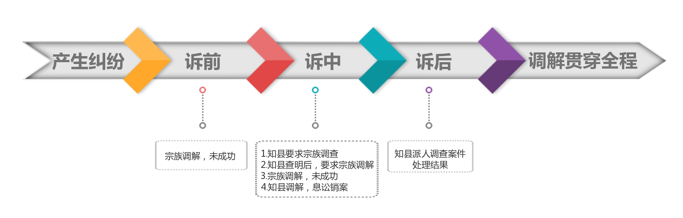
图4：古代案件纠纷解决主要流程图
（三）礼法合治弥补法理局限
“礼治”源于周公，“法治”源于申不害，礼法合治理论成于孔子。《论语·为政》高度概括了孔子礼法合治理论：“道之以政，齐之以刑，民免而无耻；道之以德，齐之以礼，有耻且格。”从汉代礼法合治思想形成并付诸实施以来，除了明代朱元璋把法作为根本，历代都把礼作为治之端、治之本，实行先教再诛，既反对“不教而诛”，也反对“教而不诛”。无论是朝廷颁布的告示、谕文，还是宗族规定、乡规民约，作为化解纠纷与调整社会关系的工具，其内在属性均蕴含着礼法合治理念（见表2）。
表2：礼法合治调整不同种类社会关系
调整关系 | 行为准则
家庭之内 | 以孝悌为本
乡里之间 | 崇宗族之爱，厚邻里之欢
官民之间 | 休戚利害
礼法合治沿用到当代中国，人民法庭可以把法律规范和道德规范统一起来，以法的强制力量来推行礼的道德规范，以礼的道德精神力量来引领法治的价值取向，实现德治、法治在社会治理中的高度契合、相辅相成，以达到法安天下，以德润人心的治理目标。
四、继往开来：人民法庭改革的应然逻辑与路径完善
在推进“自治、法治、德治”相结合的新型乡村治理体系过程中，人民法庭在乡村振兴战略背景下参与基层社会治理应以发挥审判职能为核心，汲取中国古代优秀传统文化中礼法兼治、注重调解、乡贤参与等基层治理理念，延伸司法职能、适度调整工作重心，探索法律规范、乡村文化、道德礼俗深度融合的乡村治理模式。
（一）吸纳乡贤参与人民法庭开展工作
传统“熟人社会”所依靠的礼俗、礼教权威已无法调整乡村日益复杂的社会矛盾，乡村人民法庭诉讼案件增多的一个重要原因就是源于对基层社会组织或村干部的不信任。部分村干部通过公共权力进行利益交换，无法公正化解纠纷，村干部类似于基层人民政府与村民之间的矛盾纠纷“隔火墙”，当无法保持中立、客观时，村民对政府的权威性和信任感受到冲击，选择直接通过诉讼方式解决纠纷。乡贤、乡村精英群体一般具有一定的文化知识与丰富的社会经验，是多数村民内心认可、信任的群体，侧重修复村民之间的“情理”关系，对解决矛盾纠纷大有益处。人民法院应与乡贤共同合作化解纠纷，实现“法理”与“情理”的深度融合与同频共振。
- 乡贤担任人民陪审员参与人民法庭案件审理。乡贤具备熟悉民情、掌握民意、贴近村民生活等优势，人民法庭法官一般不是辖区本地人，虽掌握专业法律知识，代表国家行使审判权，但对乡村礼俗、乡规民约以及村民内部错综复杂的人际关系了解甚少。乡贤作为人民陪审员参与案件审理，可弥补人民法庭法官对“情理”的缺陷。人民陪审员的身份与职责既为乡贤裁判案件提供了渠道，又为其化解矛盾纠纷创造便利条件。乡贤与人民法庭法官结合，将“法理”与“情理”、事实判断与法律解释共同融入矛盾纠纷化解过程中，强化司法裁判在村民群体中的认可度、权威性。
- 乡贤担任人民调解员发挥矛盾纠纷“隔火墙”功能。充分利用乡贤在乡村中的社会影响力，化解乡村常见的民间借贷、土地承包、夫妻矛盾、赡养和继承、抚养和监护等纠纷，避免纠纷涌向人民法庭或行政部门。人民法庭法官可与每个村的乡贤形成团队，根据本村人口数，安排一定数量乡贤担任人民调解员，形成“法官+乡贤”的调解模式，在乡村公告栏公开乡贤及法官照片及联系方式，矛盾纠纷发生后先由“救火员”身份的乡贤进行调解，涉及法律专业知识由法官进行答疑解惑。即便纠纷无法通过调解化解，乡贤可引导村民以合理的方式表达诉请，避免负面舆情与信访事件的发生，乡贤发挥的“隔火墙”功能极大地便利人民法庭开展诉源治理。
- 发展乡贤成为乡村法治建设宣传员。人民法庭对乡贤进行定期统一培训，提升法律素养，发挥其贴近群众、深入群众的优势，在村民日常生活中宣传、普及法律知识，提升村民整体法律意识，让法律法规内化为村民言行举止的根本准则，解决因观念落后造成法理与礼俗失衡问题。
（二）“三调一判”模式下适度调整人民法庭工作重心
在“以和为贵”的中国传统文化中，调解是多数人化解矛盾纠纷的优先选择方式。人民法庭应当适度调整工作重心，创新调解机制，将调解贯穿于纠纷解决始终，建立诉前调、庭前调、诉中调和快速裁判相衔接的“三调一判”新模式。人民法庭法官在参与基层社会治理过程中明晰职能，注重全程调解的工作理念与方法，将调解贯穿于立案、送达、保全、庭审、判决的每一环节，并采用灵活多样的调解方式，主导整个矛盾纠纷化解过程（见图6）。
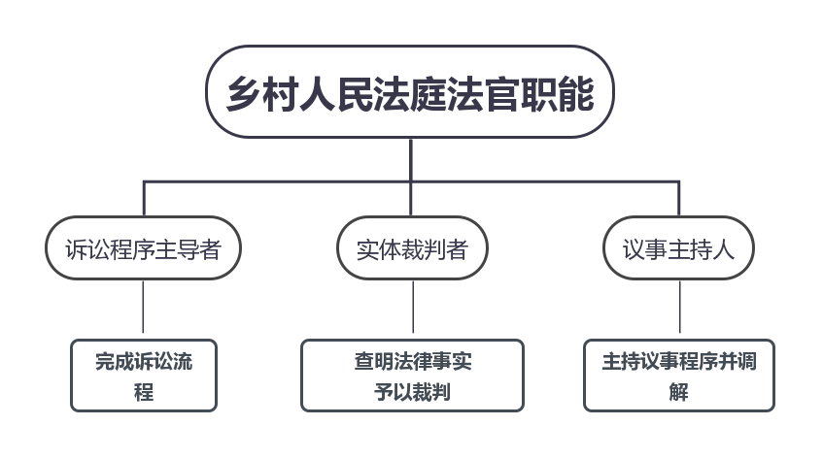
图6：乡村人民法庭法官职能分解图
第一阶段，当事人将矛盾纠纷诉至法院，法院予以登记受理，经当事人书面同意30日调解期限，先立诉前调案件，当事人双方书面同意可再延长30日，该阶段虽纠纷诉至法院，但应借力人民调解员、驻庭调解员、乡贤等外部力量参与纠纷化解。
第二阶段，诉前调期间当事人未能调解成功，转正式诉讼立案后，人民法庭向对方当事人送达法律文书，并在开庭前提前组织证据交换、质证，明晰争议焦点，此阶段的调解工作建立在双方当事人争议焦点明确基础上，便于法官围绕争议重点进行调解。即便未能调解成功，此阶段开展的工作有利于后期快速作出裁判，不仅有助于平均审理天数缩短，也促进了审判质效的提升。
第三阶段，庭前调解未能成功，人民法庭在前期已经组织庭前证据交换、质证基础上开庭进行审理，通过庭审查明事实，围绕案件争议焦点与审理查明的事实在庭审最后阶段再次组织调解，侧重于释法说理，在阐释法律适用基础上与情理相结合，实现修复关系与化解矛盾双重功效。
最后，严格落实最高人民法院“能调则调、当判则判、调判结合、案结事了”的审判原则，在前期调解工作查明事实、明确法律适用前提下快速做出裁判，既满足当事人迫切得到公正裁判的司法需求，也促进人民法庭审判质效的提升。（见图7）
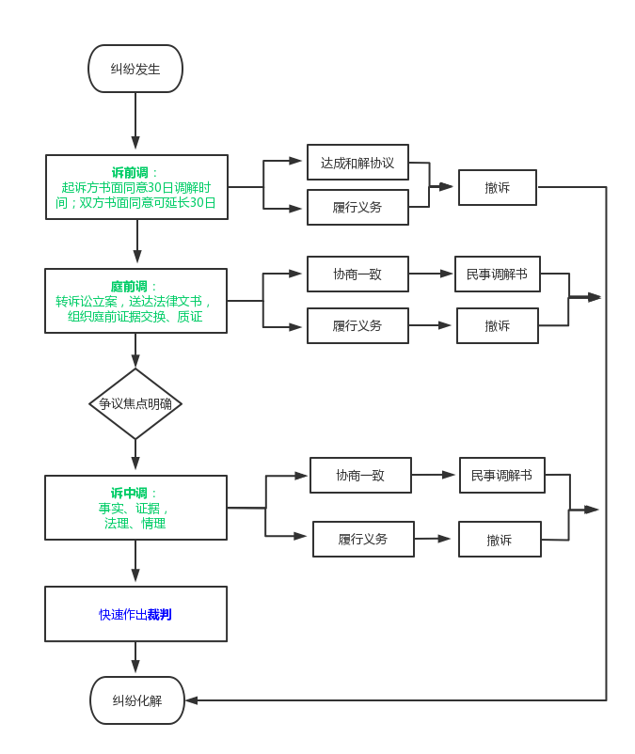
图7：“三调一判”操作流程图
（三）建立人民法庭主导的矛盾纠纷综合治理体系
针对其他主体解纷能力有限，多元纠纷化解体系缺乏主导机构的问题，人民法庭应充分发挥司法独立性、中立性、权威性优势，占据矛盾纠纷综合治理主导地位，形成“一核多元”新格局，从一元治理转变为多元合治（见图8）。
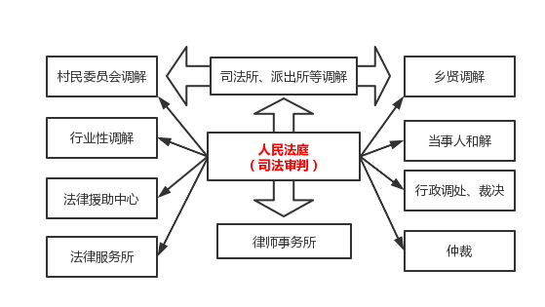
图8：“一核多元”综合治理体系
“党委领导、政府负责、社会协同、公众参与、法治保障”是党中央、国务院对社会治理主体及职能的分工。人民法院主导纠纷化解并不是取代党委领导地位，而是在体系运转过程中起到统一组织、协调作用。通过召开联席会议、制定协作制度等方式，构建私力救济、社会救济与公力救济联动平台，整合人民调解、乡贤调解、行政调解、律师调解、行业调解、仲裁等各类纠纷处理资源。发挥人民法庭在基层社会治理中守护公平正义最后一道防线作用，将法治理念、法治原则、法治精神贯穿于基层社会治理全过程。
（四）强化德法兼治弥合法理与礼俗间的裂痕
中共中央十九届四中全会报告指出，要“健全党组织领导的自治、法治、德治相结合的城乡基层治理体系”，这对新时期人民法庭在工作中以德入法、德法兼治推动基层社会治理提出了新要求。诚然，乡村振兴战略实施后，村民维权意识显著提升，但这种维权意识并非法治意识，需要人民法庭作出的司法裁判予以规制、指引。乡村社会当前复合型社会关系包含了一部分“熟人社会”属性，更加需要考虑乡土人情、礼俗习惯、道德准则等因素，避免法律规则的强制、僵硬介入导致法理与礼俗的冲突与割裂。
其一，人民法庭在处理乡村纠纷时应当更加注重裁判文书说理，以德入法，避免生搬硬套法律条款、机械适用法律规则，在查清事实、适用法律正确基础上，通过裁判文书阐述立法本意蕴含的人情考量，引导乡村礼俗文化与法理规则相协调。例如，通过离婚纠纷、赡养纠纷裁判文书中的释法说理指引村民摒弃干涉婚姻自由、索要天价彩礼、不赡养老人等社会不良风气。乡村社会对个案裁判结果呈现传播快、范围广特点，这为人民法庭法官强化严谨细致作风、提升法律专业水平提出了更高要求，当裁判结果与乡情民意相背时，注重释法说理方式，以达到纠正错误民意的目的。
其二，人民法庭通过各类活动强化对法治化乡村文化的引导、塑造。除审判案件以外，在指导调解、普法宣讲等活动中“入乡随俗”，努力寻求村民对法治文化的认同。乡村社会很难依靠单纯的法言法语化解矛盾纠纷，唯有在人民法庭开展工作过程中加强对优秀传统文化、社会主义核心价值观的传播，实现道德教化与法治引导。例如，通过典型案例弘扬勤俭持家、尊老爱幼、诚实守信等传统美德，人民法庭指导乡规民约的制定、修改、完善，参与乡村礼俗秩序构建。人民法庭在司法活动中树立行为规范，通过法治宣讲、巡回审判等方式强化村民对法律权威的认同，形成传统礼俗与现代法治相互契合的新乡村文化。
（五）将人民法庭参与基层社会治理业绩与考核考评相结合
人民法庭参与基层社会治理是落实司法体制改革的内在要求，也是展现新时代人民法庭工作能力的一种方式，成效如何应当予以合理评价。针对人民法庭参与基层社会治理业绩情况，最高人民法院文件没有从奖惩、追责等方面建立考评体系。笔者认为，奖惩体系的构建应当包含以下内容：其一，构建本级法院内部、上下级法院间联动机制，以本级法院对所属人民法庭的考核督促日常工作开展，以上级法院对下级法院予以考核、评测的方式实现上级法院对下级法院人民法庭参与基层社会治理工作的指导。其二，将人民法庭参与基层社会治理情况纳法官个人业绩考评参考因素，主要因素指标包括人民法庭法官参与指导人民调解、普法宣传、巡回审判等活动的数量、难度、效果程度等；另外，畅通村民对人民法庭自下而上的逆向监督渠道，定期组织辖区内村民对人民法庭参与基层社会治理工作开展情况进行民主测评与满意度评价，并将结果作为人民法庭及法官个人考核的重要指标。其三，对于参与基层社会治理工作成绩突出或实质化解符合数量要求矛盾纠纷的人民法庭法官，在职务晋升以及评优等方面享有优先资格；反之，当人民法庭法官在参与基层社会治理过程中出现违规或怠于行使职权并由此造成负面舆情等情况，若造成了严重后果，将相关情况移交至法官惩戒委员会或者纪检监察机关处理；若未造成严重后果，则在法院内部予以处分，并且取消本年度所有的职务晋升及评优资格，年终个人考核也将减少分数。
五、结语
英国学者西蒙·罗伯茨曾说“审判的真正中心在于通过作出判决，宣言并刷新社会规范中的全部核心价值。”人民法庭参与基层社会治理重点职能作用愈加突出，应当始终坚持“两便原则”和“三个面向”的指导思想，延伸司法职能，融德入法，寓教于审，彰显司法公正、权威，达到修复社会关系、定分止争的双重效果。同时，在乡村振兴战略背景下人民法庭引导、塑造乡村法治文化与社会价值观，占据矛盾纠纷化解综合体系主导地位，深度嵌入基层社会综合治理，促进“自治、法治、德治”相结合的新型乡村治理体系形成。

作者：王海波，四川省武胜县人民法院，党组书记、代理院长，手机号码：13882685166，邮箱：1520717092@qq.com，地址：四川省广安市武胜县沿口镇迎宾大道114号，邮编：638418； 李奇伟，四川省武胜县人民法院，审判管理办公室副主任，全日制硕士研究生，手机号码：18982636510，邮箱：1520717092@qq.com，地址：四川省广安市武胜县沿口镇迎宾大道114号，邮编：638418。
赵志：《充分发挥人民法庭参与社会基层治理的引领作用》，《人民法院报》2020年3月12日，第8版。
张海燕：《法院“案多人少”的应对困境及其出路—以民事案件为中心的分析》，《山东大学学报（哲学社会科学版）》2019年第2期。
费孝通：《乡土中国》，江苏文艺出版社2011年版，第63页。
吉尔兹：《地方性知识》，王海龙等译，中央编译出版社，2017年版，第46页。
葛洪义：《法理学》，中国人民大学出版社，2015年，第87页。
龚浩鸣：《乡村战略振兴背景下人民法庭参与社会治理的路径完善》，《法律适用》2018年第23期。
陆益龙：《后乡土中国》，北京：商务印书馆，2017年，第228页。
粟峥：《国家治理中的司法策略：以转型乡村为背景》，载《中国法学》2020年第1期。
陈立旭：《现代治理与传统的创新性发展—“枫桥经验”的启示》，载《治理研究》2018年第5期。
朱勇：《中国古代社会基于人文精神的道德法律共同治理》，载《中国社会科学》2017年第12期。
百度搜索“乡绅”，释义中载明https://baike.baidu.com/item/%E4%B9%A1%E7%BB%85/6858779?fr=aladdin，2021年7月8日访问。
[美]昂格尔：《现代社会中的法律》，吴玉章、周汉华译，译林出版社，2019年第3版第29页。
杨一凡、王旭编：《古代榜文告示汇存》，社会科学文献出版社2006年版，第117页。
张晋藩：《依法治国与法史镜鉴》，中国法制出版社2015年版，第36页。
曾宪义、王利民：《中国法制史》，中国人民大学出版社，2016年版，第117页。
孙政：《良性司法距离在后乡土社会的搭建：以派出法庭诉讼服务优化为视角》，载《天水行政学院学报》2021年第2期。
尤陈俊：《儒家道德观对传统中国无讼文化的影响》，载《法学》2018年第3期。
陈寒非、高其才：《乡规民约在乡村治理中的积极作用实证研究》，载《清华法学》2018年第1期。
袁荷刚：《乡村振兴背景下人民法庭新定位》，载人民法院报，2021年2月第2版。
陈柏峰：《乡村司法》，陕西人民出版社，2019年版，第122页。

